小学数学西南师大课标版一年级下册
第八单元《分类与整理》第1课时活动设计
科目版本 | 小学数学 西南师大版 一年级下册
章 节 | 第八单元
课 名 | 分类与整理 第1课时
学习目标 | 1.通过具体的情境，能根据给定的标准或自己选定的标准，对事物进行分类，感受分类与分类标准的关系。  2.经历分类整理的过程，积累分类整理的活动经验。  3.在参与分类整理的活动中获得成功的体验，培养学习数学的兴趣，逐步养成整理的好习惯。
具体环节设计
教学环节 | 内 容
1. 教师上课
1.1情景导入 | 1.请观察屏幕上的图片，你有什么感觉？（很乱）  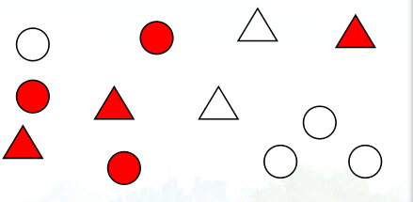  2.要让它们看起来很整洁、条理，就要用到分类与整理的知识。我们这节课就来学习分类与整理。板书课题。
1.2探索新知 | 1.你们能把这些图形分成两类吗？  2．你是怎么分的？说说你分的理由。  3．把颜色相同的放在一起。  4．老师小结：你是按什么标准分的？（按颜色分）  5．还可以怎么分？（按形状相同的分在一起）  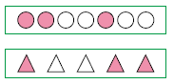  6．还可以怎么分？（按颜色和形状都相同的分在一起）  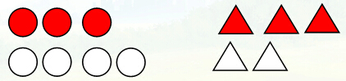  小结：分类要先确定一个标准。
1.3课堂活动 | 1.把下面的人民币分类，并说一说是按什么标准分的。  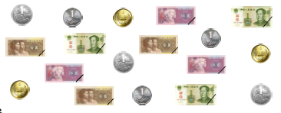
1.4拓展练习 | 1.在动物下面画“ ”。  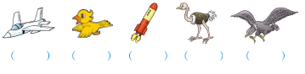
1.4拓展练习 | 2.分一分，说一说。你是按什么标准分的？  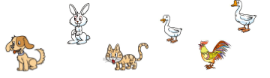
2. 学生自学
2.1跟我学 | 视频部分。  义务教育教科书《数学》(西南师大版)  分类与整理  一年级下册  学习目标：  1.通过具体的情境，能根据给定的标准或自己选定的标准，对事物进行分类，感受分类之前要先确定标准。  2.经历分类整理的过程，积累分类整理的活动经验。  3.在参与分类整理的活动中获得成功的体验，培养学习数学的兴趣，逐步养成整理的好习惯。
3.4拓展习题 | 1.说说按什么标准分。  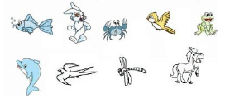  答案：按能飞的分一类，能游泳的分一类。
3.4拓展习题 | 2.  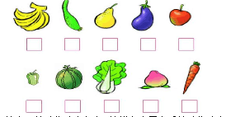  答案：
3．常见问题
 | 分类整理的策略，如何按顺序分，有学生会不按顺序分，造成分类整理的遗漏。分类的策略：是先把其中的一种找完还是按顺序一次把所有的分完。

